Plattenwechsler — Anhang
Schnittstellenreferenz · GPIO-Belegung · Konfiguration · Installation

DHBW · Projekt G6-TWIE23A · Mai 2026

A UART-Protokoll — vollständige Referenz
Verbindung: /dev/ttyUSB0, 115200 Baud, 8N1, ASCII, eine Nachricht pro Zeile (\n). Feldtrenner: Semikolon. Kommando-Format: CMD;<id>;<befehl>[;<key>=<value>…]

A.1 Kommandos Pi → ESP
Kommando | Parameter (alle Werte in mm oder °) | Voraussetzung
PING | — | immer
STATUS | — | immer
STREAM_ON | — | immer
STREAM_OFF | — | immer
STOP | — | immer → STOPPED
RESET_ERROR | — | nur in ERROR
HOME | — | nicht ERROR, nicht busy
MOVE_HOME | — | READY / STOPPED, ref=1
MOVE_TO | x=<mm> z=<mm> | READY / STOPPED, ref=1
HOME_SWITCH_HIT | axis=X|Z | BUSY_HOMING / BUSY_MOVE_HOME
OPEN_DOOR | x_approach z_approach arm_extend radius angle hook_drop | READY, ref=1
CLOSE_DOOR | x_approach z_approach arm_extend radius angle hook_drop | READY, ref=1
PICKUP | gripper_depth lift_offset | READY, ref=1
DEPOSIT | gripper_depth lift_offset | READY, ref=1

A.2 OPEN_DOOR / CLOSE_DOOR — Parameterdetails
Parameter | Typ | Bedeutung | Pi-Quelle
x_approach | int (mm) | Absolute X-Anfahrposition | OPEN: pos_x des Druckers  CLOSE: pos_x + radius·(cos(winkel)−1)
z_approach | int (mm) | Absolute Z-Anfahrposition | pos_z_tuer des Druckers
arm_extend | int (mm) | Ausfahrlänge Türarm | door_arm_hub_mm des Druckers
radius | int (mm) | Kreisradius (Scharnier → Greifpunkt) | tuer_radius des Druckers
angle | int (°) | Öffnungswinkel | tuer_winkel des Druckers
hook_drop | int (mm) | Z-Versatz Einhakmechanismus; 0 = kein Versatz | fest: 0

A.3 PICKUP / DEPOSIT — Parameterdetails
Parameter | Typ | Bedeutung | Pi-Quelle
gripper_depth | int (mm) | Ausfahrtiefe Greifer | gripper_depth der Zielkonfiguration
lift_offset | int (mm) | Z-Anhebung bei Pickup / Z-Anhebung vor Greifer-Ausfahrt bei Deposit | lift_offset der Zielkonfiguration

A.4 Antwortformate ESP → Pi
RSP;<id>;ACK ← Kommando angenommen
RSP;<id>;ERR;<fehlercode> ← Kommando abgelehnt
EVT;<id>;OK;<event>;x=<mm>;z=<mm> ← Aktion abgeschlossen
EVT;0;STATE;<zustand>;ref=…;x=…;z=… ← Zustandswechsel (spontan)
EVT;0;ERR;<fehlercode>;x=…;z=… ← Fehler (→ ERROR)
EVT;0;HEARTBEAT;uptime_ms=… ← alle 1000 ms
EVT;0;STATUS;state=…;error=…;ref=…;x=…;z=…;target_x=…;target_z=…;
busy=…;gripper_home=…;door_arm_home=…;obstacle_ok=…;
door_open=…;door_dist_mm=…;plate_detected=…

A.5 EVT STATUS — Felder
Feld | Typ | Bedeutung
state | enum | Aktueller ESP-Zustand
error | string | Aktiver Fehlercode (NONE wenn kein Fehler)
ref | 0/1 | 1 = referenziert
x, z | int (mm) | Ist-Position X / Z
target_x, target_z | int (mm) | Soll-Position X / Z
busy | 0/1 | 1 = Bewegung aktiv
gripper_home | 0/1 | 1 = Greifer-Endschalter in Heimposition
door_arm_home | 0/1 | 1 = Türarm-Endschalter in Heimposition
obstacle_ok | 0/1 | 1 = TF-Luna gesund und frei
door_open | 0/1 | 1 = Druckertür offen (VL53L0X-Auswertung)
door_dist_mm | int (mm) | Rohwert Türsensor (Debugging)
plate_detected | 0/1 | 1 = Plattenerkennungs-Taster aktiv

B Zustands- und Fehlercodes

B.1 ESP-Zustandscodes
Code | Bedeutung | Erlaubte Befehle
NOT_REFERENCED | Bereit, keine Referenzfahrt | PING, STATUS, HOME, STOP
READY | Referenziert, wartet | alle außer RESET_ERROR
BUSY_HOMING | Referenzfahrt läuft | STOP, HOME_SWITCH_HIT
BUSY_SCANNING | Z-Scan vor Fahrt aus Home | STOP
BUSY_MOVING | Fahrt zu Zielposition | STOP
BUSY_MOVE_HOME | Heimfahrt läuft | STOP, HOME_SWITCH_HIT
BUSY_PICKUP | Plattenentnahme läuft | STOP
BUSY_DEPOSIT | Plattenablage läuft | STOP
BUSY_OPEN_DOOR | Türöffnung läuft | STOP
BUSY_CLOSE_DOOR | Türschließung läuft | STOP
STOPPED | Per STOP angehalten | HOME, MOVE_TO, MOVE_HOME, PICKUP, DEPOSIT, OPEN_DOOR, CLOSE_DOOR
ERROR | Fehler, Motoren gestoppt | RESET_ERROR, PING, STATUS

B.2 Fehlercodes
Code | Klasse | Ursache / Bedeutung
INVALID_COMMAND | Kommunikation | Unbekanntes Kommando oder Syntaxfehler
BUSY | Kommunikation | Kommando-Queue voll (max. 8 Einträge)
INVALID_STATE | Kommunikation | Kommando im aktuellen Zustand nicht erlaubt
NOT_REFERENCED | Fahrt | MOVE_TO ohne vorherige Referenzfahrt
MOVE_TIMEOUT | Fahrt | Zielposition nicht rechtzeitig erreicht
HOMING_TIMEOUT | Fahrt | Referenzfahrt-Timeout abgelaufen
POSITION_ERROR | Fahrt | Rücklese-Position außerhalb Toleranz
OBSTACLE | Hindernis | TF-Luna unterschreitet Stoppabstand während Fahrt
SENSOR_FAULT_OBSTACLE | Sensor | TF-Luna defekt oder nicht initialisierbar
SENSOR_FAULT_GRIPPER | Sensor | Greifer-Endschalter antwortet nicht erwartet
DRIVER_FAULT | Motor | Closed-Loop-Treiber (CL42T) meldet Alarm
PLATE_NOT_DETECTED | Greifer | Plattenerkennungs-Taster nach PICKUP nicht ausgelöst
DOOR_NOT_OPEN | Tür | Türsensor: zu geringe Distanz vor PICKUP/DEPOSIT

B.3 Vollständige Zustandsmaschine ESP32
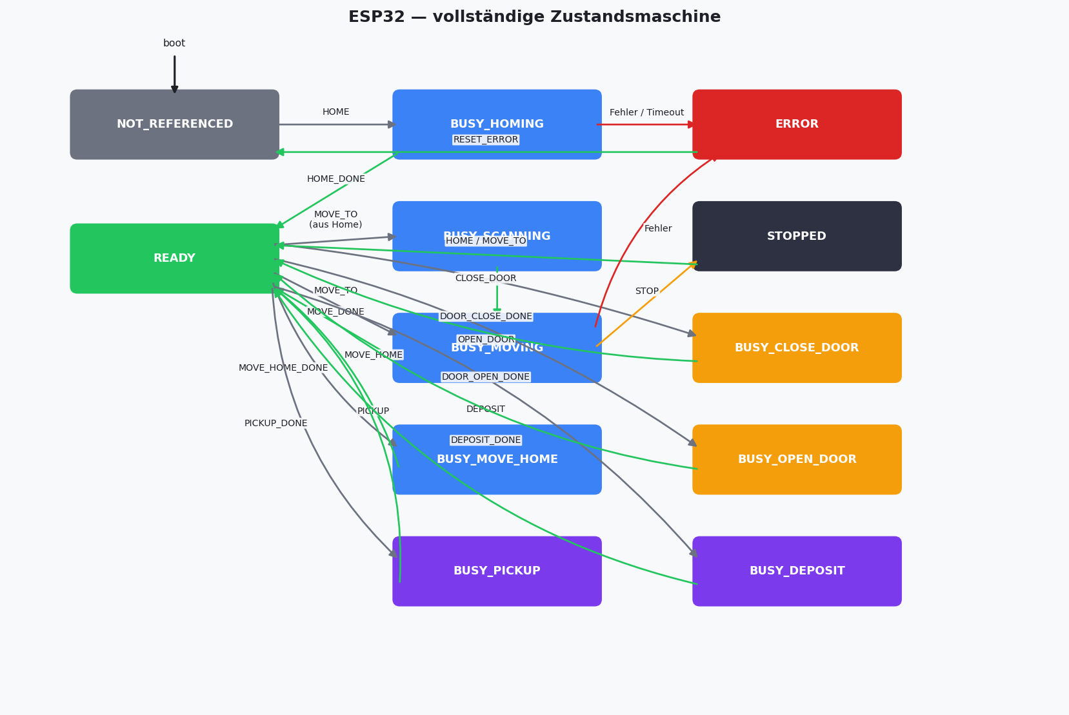

C Vollständige Kommunikationssequenz
Die folgende Grafik zeigt die vollständige UART-Kommunikation zwischen Pi und ESP32 während eines typischen Plattenwechsels (vereinfacht — Zustandsmeldungen und Heartbeats sind aus Gründen der Übersichtlichkeit weggelassen).
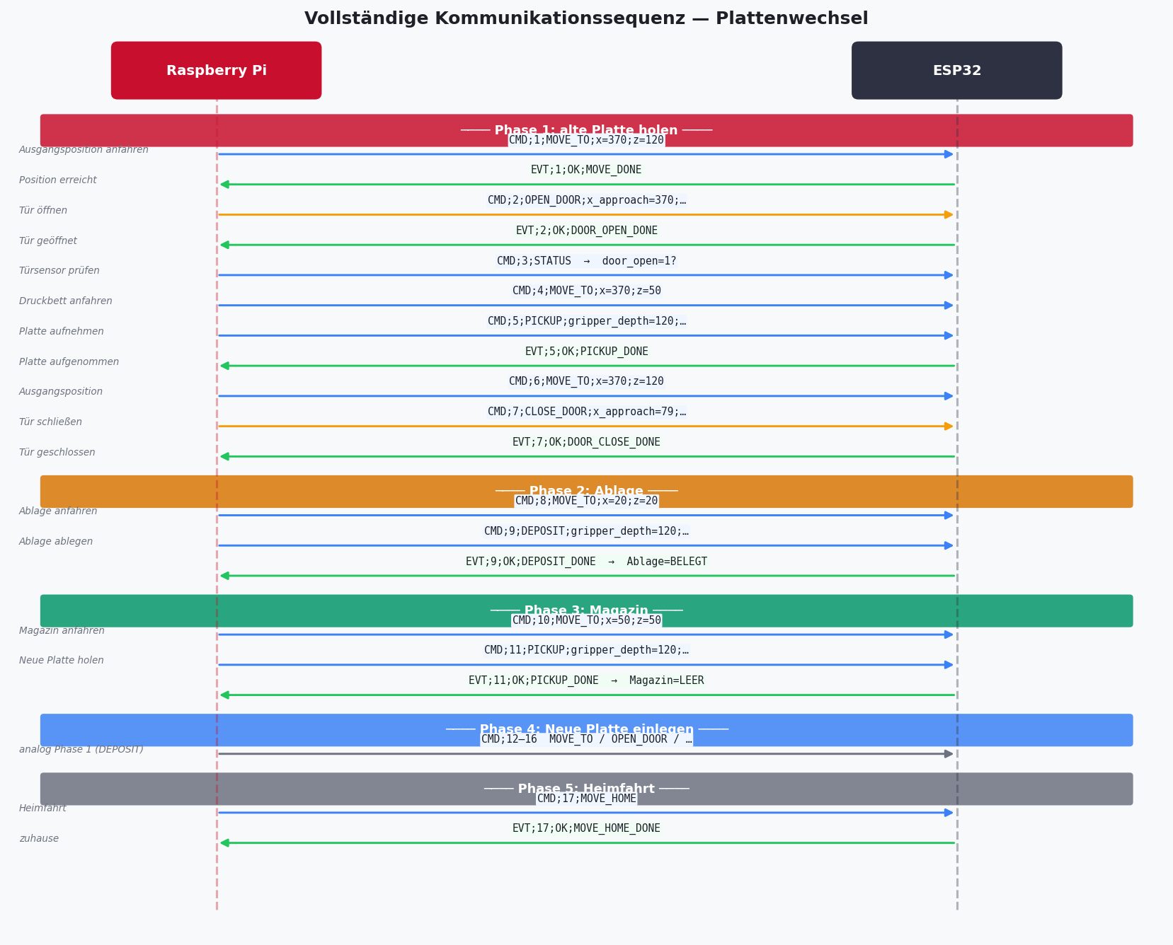

D GPIO-Belegung Raspberry Pi
Alle Pins in BCM-Nummerierung. Endschalter-Pins und Not-Aus sind in config.yaml konfigurierbar. Fertig-Pins werden pro Drucker in der Konfiguration vergeben.
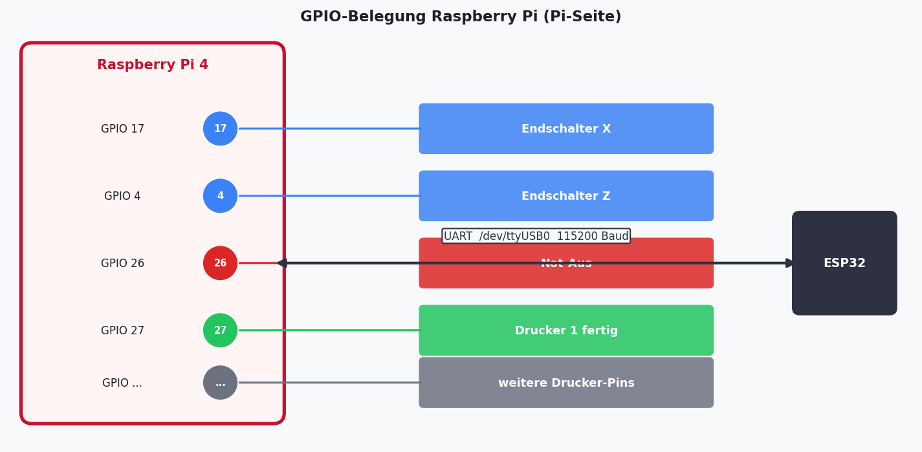

D.1 Eingänge (Pi ← Hardware)
Pin (BCM) | Funktion | Auslöser | Pi-Reaktion
17 (Standard) | Endschalter X-Achse | Schlitten an Home-Position X | Sofort HOME_SWITCH_HIT;axis=X an ESP senden
4 (Standard) | Endschalter Z-Achse | Schlitten an Home-Position Z | Sofort HOME_SWITCH_HIT;axis=Z an ESP senden
26 (Standard) | Not-Aus | Not-Aus-Taster gedrückt | STOP an ESP, Zustand → FEHLER / NOT_AUS
pro Drucker | Fertig-Pin | Drucker meldet Druck fertig (LOW) | Auftrag in Queue einreihen

D.2 Signalpegel und Entprellung
Signal | Pegel aktiv | Entprellung | Hinweis
Endschalter X/Z | LOW (active-low) | gpiozero intern | Hardware-Pullup empfohlen
Not-Aus | LOW oder HIGH (konfigurierbar) | gpiozero intern | invert-Flag in config.yaml
Drucker Fertig | LOW (active-low) | gpiozero intern | je Drucker konfigurierbar

E config.yaml — vollständige Vorlage
Die Datei liegt im Projektverzeichnis /home/nura/plattenwechsler/config.yaml. Sie wird bei jeder Änderung über die HMI automatisch zurückgeschrieben.
system:
log_level: INFO # DEBUG | INFO | WARNING | ERROR
log_file: /home/nura/plattenwechsler/plattenwechsler.log

esp:
port: /dev/ttyUSB0
baud: 115200
read_timeout_s: 0.1
ack_timeout_s: 1.0 # Max. Wartezeit auf RSP;ACK
move_timeout_s: 60.0 # Timeout Fahr- und Türbefehle
home_timeout_s: 30.0 # Timeout HOME / MOVE_HOME
mech_timeout_s: 10.0 # Timeout PICKUP / DEPOSIT
heartbeat_timeout_s: 5.0 # Reconnect ohne Heartbeat
reconnect_intervall_s: 2.0
skip_homing: false # true nur für Tests

gpio:
endschalter:
x: 17 # BCM-Pin Endschalter X-Achse
z: 4 # BCM-Pin Endschalter Z-Achse
not_aus:
pin: 26
invert: false # true = active-high

drucker:
- id: 1
name: Drucker 1
pin_fertig: 27 # BCM-Pin, muss eindeutig sein
pos_x: 370 # X-Position mm
pos_z_anfahr: 120 # Z Ausgangsposition mm
pos_z_tuer: 105 # Z für OPEN/CLOSE_DOOR mm
pos_z_druckbett: 50 # Z Gabel-Bereitschaft mm
door_arm_hub_mm: 30 # arm_extend mm
tuer_radius: 150 # Kreisradius mm
tuer_winkel: 160 # Öffnungswinkel °
gripper_depth: 120 # Greifer-Ausfahrtiefe mm
lift_offset: 8 # Z-Hub mm

ablagen:
- id: 1
name: Ablage 1
x: 20
z: 20
gripper_depth: 120
lift_offset: 8
belegt: false # wird zur Laufzeit aktualisiert

magazine:
- id: 1
name: Magazin 1
x: 50
z: 50
gripper_depth: 120
lift_offset: 8
verfuegbar: true # wird zur Laufzeit aktualisiert

mqtt:
enabled: true
broker_host: localhost # oder externer Broker
broker_port: 1883
username: ''
password: ''
client_id: plattenwechsler-pi
base_topic: plattenwechsler-g6twie23a
qos: 1
retain_status: true
reconnect_intervall_s: 5.0

telegram:
enabled: true
bot_token: <BOT_TOKEN>
allowed_chat_ids:
- <CHAT_ID>
send_status_to_first: true

hmi:
fullscreen: true
width: 1280
height: 720

F Timing-Parameter
Parameter | Wert | Konfigurierbar in
UART Baudrate | 115200 Baud | config.yaml esp.baud
Heartbeat-Intervall (ESP → Pi) | 1000 ms | ESP-Firmware (fest)
Heartbeat-Timeout (Pi) | 5000 ms | config.yaml esp.heartbeat_timeout_s
STATUS-Stream-Intervall | 100 ms | ESP-Firmware (fest)
Hindernissensor-Abfrageintervall | 50 ms | ESP-Firmware (fest)
ACK-Timeout (Pi wartet auf RSP) | 1000 ms | config.yaml esp.ack_timeout_s
Timeout MOVE_TO / OPEN_DOOR / CLOSE_DOOR | 60.000 ms | config.yaml esp.move_timeout_s
Timeout HOME / MOVE_HOME | 30.000 ms | config.yaml esp.home_timeout_s
Timeout PICKUP / DEPOSIT | 10.000 ms | config.yaml esp.mech_timeout_s
MQTT Reconnect-Intervall | 5000 ms | config.yaml mqtt.reconnect_intervall_s
ESP Reconnect-Intervall | 2000 ms | config.yaml esp.reconnect_intervall_s

G Installationsanleitung

G.1 Voraussetzungen
Komponente | Version / Anforderung
Raspberry Pi OS | 64-bit Bookworm oder neuer
Python | 3.11 oder neuer (im OS enthalten)
Wayland | Labwc als Compositor (Standard in Pi OS Bookworm)
Mosquitto | MQTT-Broker (lokal, apt)
ESP32 | Firmware muss geflasht und per USB verbunden sein

G.2 Installation
# 1. System-Pakete installieren
sudo apt update && sudo apt install -y \
python3-pyqt5 python3-pip python3-venv \
mosquitto mosquitto-clients git unzip

# 2. Mosquitto aktivieren
sudo systemctl enable --now mosquitto

# 3. Projekt entpacken
cd ~ && unzip plattenwechsler.zip
cd plattenwechsler

# 4. Virtuelle Umgebung erstellen und Abhängigkeiten installieren
python3 -m venv venv --system-site-packages
source venv/bin/activate
pip install -r requirements.txt

# 5. Startaliase setzen (einmalig)
echo 'alias platte="cd ~/plattenwechsler && QT_QPA_PLATFORM=wayland \
WAYLAND_DISPLAY=wayland-0 venv/bin/python3 -m plattenwechsler.main"' >> ~/.bashrc
source ~/.bashrc

G.3 Display-Rotation (Pi Touch Display 2)
In ~/.config/labwc/autostart folgende Zeile eintragen:
wlr-randr --output DSI-1 --transform 90 &

G.4 Programm starten
Befehl | Modus
platte | Vollbild, echte Hardware
platte --mock | Mock-ESP, kein Hardware nötig
platte --no-fullscreen | Im Fenster (Entwicklung)
platte --no-mqtt --no-telegram --no-gui | Nur Logik, kein UI
venv/bin/python3 -m webapp.app | Web-App parallel starten (Port 5000)
source venv/bin/activate && pytest tests/ -v | Tests ausführen

G.5 Inbetriebnahme-Checkliste
☐ ESP32 per USB verbunden, /dev/ttyUSB0 verfügbar (ls /dev/ttyUSB*)
☐ Endschalter X und Z angeschlossen und in config.yaml eingetragen
☐ Not-Aus angeschlossen und in config.yaml eingetragen
☐ Fertig-Pins aller Drucker eingetragen und eindeutig
☐ Positionen aller Drucker (pos_x, pos_z_anfahr, pos_z_tuer, pos_z_druckbett) eingemessen
☐ Türradius und Öffnungswinkel aller Drucker eingetragen
☐ Ablagen und Magazine mit korrekten Positionen konfiguriert
☐ Mosquitto läuft: systemctl status mosquitto
☐ Telegram Bot-Token und Chat-ID eingetragen (wenn gewünscht)
☐ Programm im Mock-Modus gestartet und Referenzfahrt erfolgreich
☐ Programm mit echter Hardware gestartet, Referenzfahrt und Test-Plattenwechsel

